資訊工程學系
114學年度專題報告

題目：結合 Tor 與 SOCKS5 Proxy 的動態身份隱藏系統開發

指導老師： 教授

組長:高恩在
組員:

中華民國114年8月23日
目錄
一、 摘要
二、 研究背景與目的
三、 專題內容
四、 研究方法
五、 流程圖
六、 預計完成之工作項目及具體成果
七、 工作分配與預定進度甘梯圖
八、 遭遇問題與解決方案
九、 儀器設備需求表
十、 參考資料

一、摘要
本專題旨在設計並實作一套結合 Tor 匿名網路與 SOCKS5 Proxy 的自動化身份隱藏系統。透過 Python 與 Tor 控制端口的整合，本系統可每隔固定時間（如7秒）向 Tor 發送 NEWNYM 指令以切換新的出口節點，進而達到自動更換 IP 的效果。配合 SOCKS5 代理設定與 requests 套件的代理功能，使用者能即時驗證自身出口 IP 的變化。本系統具有高可控性、自動化與匿名性，適合應用於資安測試、反追蹤通訊等領域。
二、研究背景與目的
研究背景
隨著網際網路的普及，使用者在進行通訊與資料交換時，對於 隱私保護與匿名性 的需求不斷提升。特別是在 資安測試、爬蟲應用、反追蹤研究 等領域，單一固定的 IP 位址容易暴露使用者身份，導致被封鎖、追蹤或監控。
在眾多隱匿技術中，VPN 與 Tor 網路 是常見的兩種方案：
- VPN（Virtual Private Network）：透過集中式伺服器中繼，提供加密與 IP 隱藏。然而，其缺點是伺服器由單一業者掌控，存在 中心化風險，若伺服器被監控或洩漏，使用者身份仍可能暴露。
- Tor（The Onion Router）：透過多層節點中繼（onion routing）實現分散式匿名性，出口節點動態且分佈全球，具備比 VPN 更高的 去中心化與匿名強度。但 Tor 在預設設定下，出口 IP 不會頻繁更換，對於需 短時間多次更換身份 的應用並不理想。
另一方面，SOCKS5 Proxy 是一種廣泛使用的代理協定，能夠中繼 TCP 流量並支援多種應用程式。Tor 內建支援 SOCKS5，若能將 Tor 與 SOCKS5 Proxy 結合，便能提供 彈性、可控且高度匿名的代理機制。
特性項目 | obfs4 | meek | VPN | 純 Tor（無 obfs）
目標用途 | 對抗封鎖，隱藏 Tor 流量特徵 | 偽裝成 CDN 流量（如 Google、Azure）來繞過審查 | 建立一般匿名通道 | 匿名通信與暗網存取
是否依賴橋接器（Bridge） | 是，需手動或自動取得 obfs4 bridge | 是，但自動透過 meek 可用 bridge | 否 | 否
流量混淆技術 | 加密與時間隨機化、反特徵分析（Pluggable Transport） | 偽裝成 HTTPS 請求至大型網站（cloudfront、azure） | 加密封包（SSL/TLS），但不隱藏 Tor 特徵 | 無混淆，Tor 封包特徵易被 DPI 掃描偵測
封鎖繞過能力 | 極強，適合中國、伊朗等高封鎖地區 | 極強，但速度慢，使用大量 CDN 資源 | 中等，容易被 DPI 或 IP 封鎖 | 易被偵測、封鎖
速度與延遲 | 中等（比 meek 快） | 慢（因頻繁使用 CDN proxy） | 快（取決於供應商） | 中等
出口 IP 是否固定 | 不固定，隨 Tor 網路更換 | 不固定，隨 Tor 網路更換 | 可固定出口（部分 VPN 支援） | 不固定
設置難度 | 中高（需安裝 obfs4proxy、設定 torrc） | 中（需支援 meek 的 bridge，流量可能成本較高） | 易（圖形化介面） | 簡單（安裝 Tor 即可）
IP 匿名性強度 | 高 | 高 | 中等（VPN 商可能記錄 Log） | 高
備註：
- meek 通常已預設在 Tor Browser 中提供支援，但需 CDN 資源，速度最慢。
- obfs4 是目前最推薦使用的混淆協議，配合 bridge 使用即可有效躲避封鎖。
- VPN 在國家審查下會被 DPI 偵測協定特徵，無法躲過深度封包分析。

研究目的

本專題旨在開發一套 結合 Tor 與 SOCKS5 Proxy 的動態身份隱藏系統，其研究目的如下：
- 學習與掌握 Tor 控制端口（ControlPort）操作
  - 理解 Tor 控制命令（如 NEWNYM）與身份更換流程。
- 建立自動化 IP 變更模組
  - 透過 Python 與 Tor 整合，能定時（如每 7 秒）自動更換出口 IP，模擬「動態身份切換」。
- 驗證匿名性效果
  - 使用 SOCKS5 Proxy 與外部 API（如 httpbin.org/ip）確認出口 IP 是否確實更換。
- 強化安全性與可重複性
  - 加入錯誤處理與日誌輸出，確保系統能在不同環境下穩定運行。
- 提供資安研究基礎
  - 可作為日後進一步研究（如匿名爬蟲、滲透測試、反追蹤通訊）的基礎模組，並與 VPN 等技術進行比較，分析其優缺點。

三、專題內容
本專題主要聚焦於 Tor 匿名網路 與 SOCKS5 Proxy 的整合應用，並以 Python 撰寫自動化身份隱藏系統。內容可分為三個層級：
(一) 底層技術整合
- Tor 控制端口設定與身份更換
  - 透過 stem 套件連接 Tor 控制端口 (ControlPort 9051)，發送 Signal.NEWNYM 指令進行身份切換。
- SOCKS5 Proxy 流量導向
  - 使用 socks5h://127.0.0.1:9050 將應用程式流量導入 Tor 網路。
(二) 中層功能實作
- IP 取得與驗證模組
  - 使用 requests[socks] 向外部 API（如 httpbin.org/ip）查詢出口 IP。
  - 加入 IP 變更比對，確認身份是否切換成功。
- 自動化腳本 ghost_mode3.py
  - 以迴圈方式每 7 秒執行一次身份更換與驗證。
  - 加入錯誤處理（如 IP 無法取得、Tor 控制失敗等）。
(三) 上層使用者介面與展示
- 輸出結果美化
  - 使用 pyfiglet 顯示標題 GHOST MODE。
  - 搭配 colorama 提供彩色輸出，增強可讀性。
- 時間與狀態提示
  - 顯示身份切換時間、出口 IP 與狀態訊息。
四、研究方法
- 虛擬環境建立：使用 Python venv 建立乾淨環境 tor-env
- Tor 配置：修改 /etc/tor/torrc 加入
ControlPort 9051
CookieAuthentication 1
CookieAuthFileGroupReadable 1
- Tor 控制驗證：使用 stem 登入控制端口並發送 Signal.NEWNYM
- IP 取得與驗證：使用 requests 透過 SOCKS5 proxy 查詢 httpbin.org/ip
- 持續執行與 IP 比對：每次換 IP 後確認是否與上一次不同
- 問題排查與修正：包含 Python 模組缺失（PySocks）、權限不足、torrc 設定錯誤等

五、流程圖
實驗流程圖
+---------------————----------+
| 啟動 ghost_mode3.py 腳本 |
+-------------------————------+
|
v
+----------------—--------+
| 連接 Tor 控制端口 9051 |
+------------———----------+
|
v
+----------------—---------+
| 傳送 Signal.NEWNYM 指令 |
+-------------------—------+
|
v
+---------------------------+
| 透過 SOCKS5 查詢目前 IP |
+---------------------------+
|
v
+--------------------—-----+
| 顯示結果，等待7秒循環 |
+----------———-----------+

ghost_mode3.py 系統架構圖
┌──────────────┐
│ 啟動 ghost_mode3.py │
└───-──┬─────-──┘
│
V
┌─────────────┐
│ 透過 Stem 套件控制 Tor │
│ controller.authenticate()│
└────-─┬──-────┘
│
V
┌────────────-───┐
│ 每隔 N 秒發送 NEWNYM 指令 │
│ controller.signal(NEWNYM) │
└─────-┬─────────┘
│
V
┌────────-──────────┐
│ 使用 requests[socks] 發送 HTTP 請求 │
│ → 通過 socks5h://127.0.0.1:9050 │
│ → 查詢 check.torproject.org │
└────-─┬────────────┘
│
V
┌─────────────────┐
│ 收到新的出口 IP，存入 IP 清單 │
│ 並計算： │
│ → 更換時間（間隔） │
│ → 成功率與失敗率統計 │
└────---┬───────---─┘
│
V
┌────────────┐
│ 最終輸出結果統計與展示 │
└────────────┘
六、預計完成之工作項目及具體成果
項目 | 預期成果
Tor 控制連線測試 | 確保 controller.authenticate() 成功
IP 查詢模組 | 成功透過 socks5 取得出口 IP
ghost_mode3.py 腳本 | 不間斷執行，7秒換 IP
IP 變更判斷 | 可檢查是否成功更換身份
結果輸出美化 | pyfiglet 輸出、色彩提示、時間戳記

實驗圖片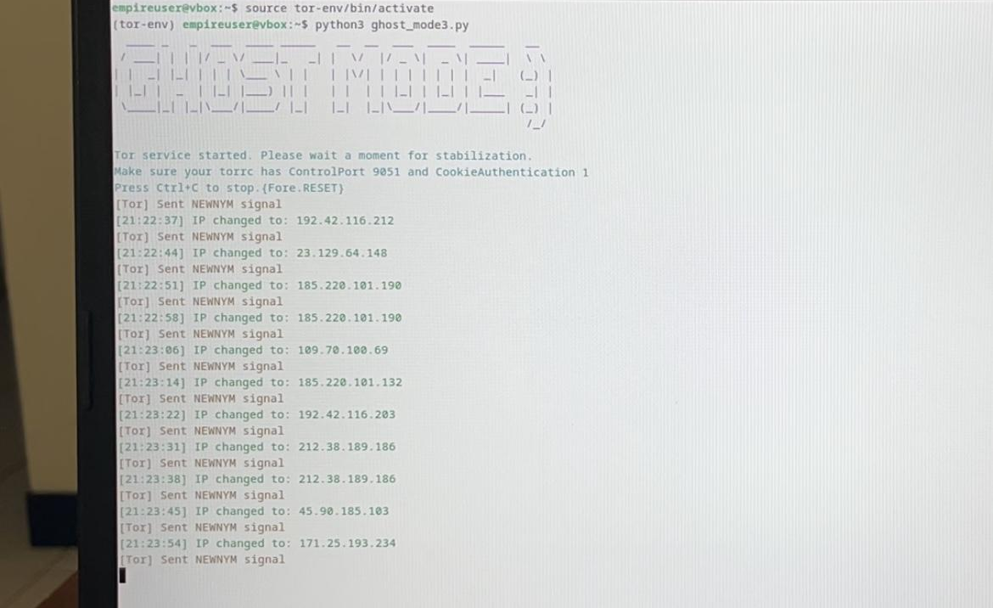
實機執行 ghost_mode3.py 與現場 IP 變換
這是筆電實機運作截圖，畫面顯示：
- GHOST MODE :) ASCII 標誌，代表啟動 ghost_mode。
- 每當 IP 變換時，畫面即時顯示 IP changed to ...。
- 使用者可即時觀察 IP 隱匿過程與時間戳


這張是執行 ghost_mode3_data.py 的畫面，與 geo.py 不同，它偏向純統計用途：
- 顯示每次換 IP 的成功與失敗時間（秒數）。
- 平均成功時間為 13.35 秒，總成功 16 次。

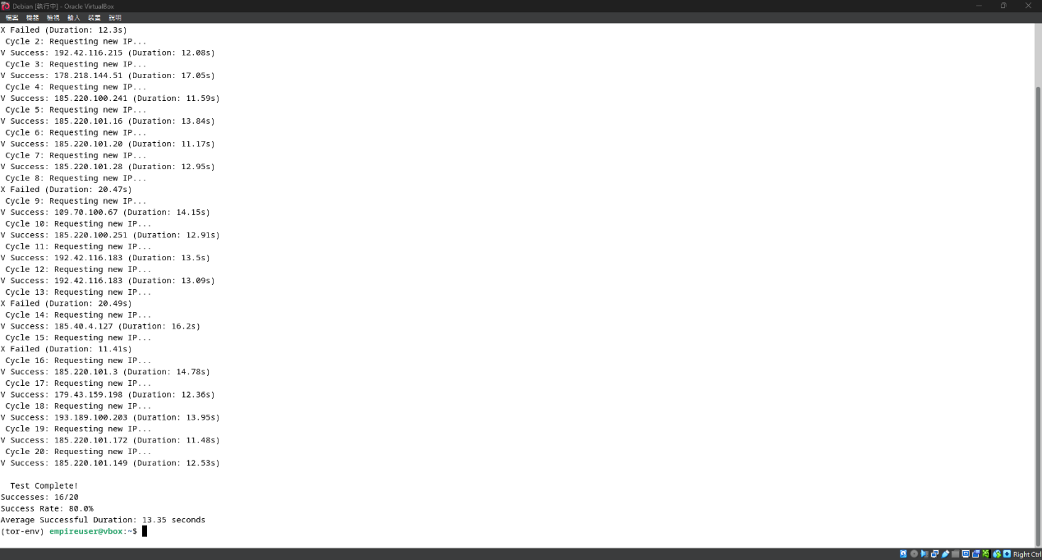
這是一組 ghost_mode3_geo.py 執行結果：
- 總共測試 20 次，其中 16 次成功，成功率為 80%。
- 顯示了 IP 地址、城市、ISP（例如：Nothing to hide、ROCKET-CLOUD）與平均時間。

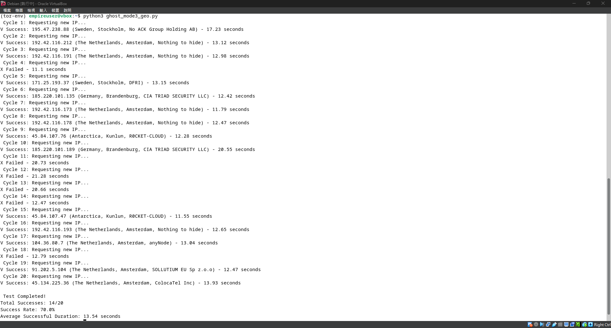
這是執行 ghost_mode3_geo.py 的畫面，顯示每次換 IP 的地理資訊與耗時：
- IP 會對應到國家（例如：瑞典、德國、荷蘭等），代表成功使用 Tor 網路取得新身份。
- 每次請求平均約 13 秒，成功率 70%。

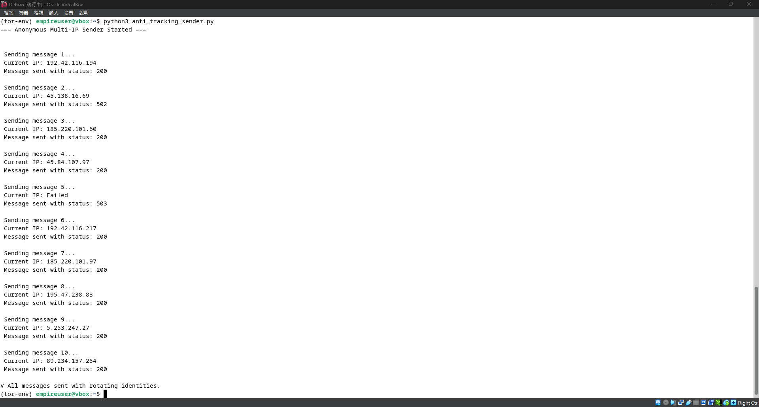
這是執行 anti_tracking_sender.py 的畫面：
- 腳本功能是：每次換 IP 後透過 Tor 發送 HTTP request，模擬使用者匿名傳送訊息的情境。
- 成功的狀態碼是 200，失敗的狀態碼如 502、503 表示伺服器無法處理請求，可能是 IP 被列入黑名單或匿名性過高。

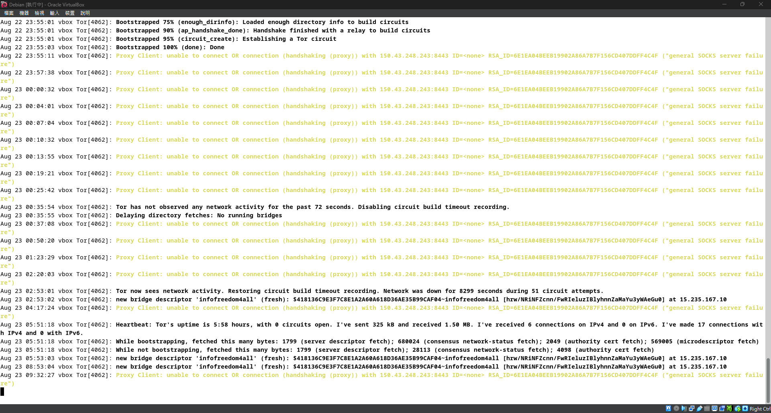
這張是 Tor 使用 obfs4 橋接器時的錯誤日誌畫面：
- Proxy Client: unable to connect (handshaking (proxy))：
表示你的 Tor client 無法與 obfs4 橋接節點完成握手，這通常是 obfs4 proxy 被封鎖、節點掛掉或網路不通。
- Disabling circuit build timeout recording：
表示 Tor 一直無法建立有效 circuit，因此停止嘗試建立。
- Heartbeat: Tor's uptime is 5:58 hours... 0 circuits open.：
表示目前 Tor 雖然在運行，但沒有成功建立任何匿名通道（0 circuits）。
額外實作：obfs4 混淆協議與實作過程
研究背景
在某些高審查網路環境中（如學校、企業、特定國家），Tor 連線會被 DPI（Deep Packet Inspection）或封包特徵辨識系統攔截。此時，即便是設定 Proxy 與換 IP，仍可能無法成功建立連線。
為了解決此問題，Tor 團隊設計了一種「可插拔傳輸協議（Pluggable Transports）」，其中最常見且穩定的為 obfs4（Obfuscation 4）。
obfs4 透過加密與偽裝技術，使流量無法被辨識為 Tor，進而躲避封鎖。
11obfs4 設計原理
obfs4 的核心功能：
- 偽裝成亂數封包，無協定特徵（不像 HTTPS 或 TLS）
- 支援「橋接器（Bridge）」繞過公開節點封鎖
- 搭配 iat-mode（inter-arrival time）進一步混淆封包節奏
- 採用一對一的驗證通道（client 需要 cert）
11安裝 obfs4proxy
在 Linux 環境下可使用以下方式安裝 obfs4proxy：
sudo apt update
sudo apt install obfs4proxy
安裝後檢查路徑：
which obfs4proxy
# 結果應為：/usr/bin/obfs4proxy
4 修改 torrc 設定
打開 /etc/tor/torrc 並加入以下內容：
UseBridges 1
ClientTransportPlugin obfs4 exec /usr/bin/obfs4proxy
Bridge obfs4 [IPv6或IPv4]:PORT FINGERPRINT cert=xxxxxxxxxxxxxxxxxxxxxxxxxxxxxxxxxxxxxxxxxxxxxxxxxxxxxxxxxxxxxxxx iat-mode=0
每一個 Bridge 可透過以下方式獲得（建議寫入報告）：
- 官網：https://bridges.torproject.org
- Telegram：@GetBridgesBot
- Email：bridges@torproject.org（需使用 Gmail 或 Riseup）
若使用 IPv6 格式，需以中括號包裹，如：
Bridge obfs4 [2602:f81c:83:210::137]:443 ...
5 測試是否成功
使用以下指令檢查是否透過 obfs4 成功建立連線：
journalctl -xeu tor@default.service
如果顯示以下內容表示成功建立匿名連線：
Bootstrapped 100%: Done
或使用 curl 透過 SOCKS5 測試：
curl --socks5-hostname 127.0.0.1:9050 https://check.torproject.org
回傳 HTML 頁面中包含：
Congratulations. This browser is configured to use Tor.
代表透過 obfs4 成功隱藏真實流量。
6 問題排查
在實作過程中遇到的錯誤包含：
- [warn] Failed to parse/validate config: Unknown option 'obfs4'
- No running bridges
- general SOCKS server failure
解決方式：
- 檢查 obfs4proxy 是否安裝且執行權限正確
- 檢查 torrc 語法格式，是否誤將 obfs4 寫成選項名（應在 Bridge 行內使用）
- 更新 Bridge 資訊，換用有效橋接器
7 結論
obfs4 能夠有效避開流量封鎖與 DPI 審查，讓使用者在受限環境中仍能成功連入 Tor。
透過本系統結合 ghost_mode3.py 自動切換 IP 與 obfs4 混淆連線，能同時達成「匿名性」與「反審查性」，提升整體系統的實用價值與安全強度。
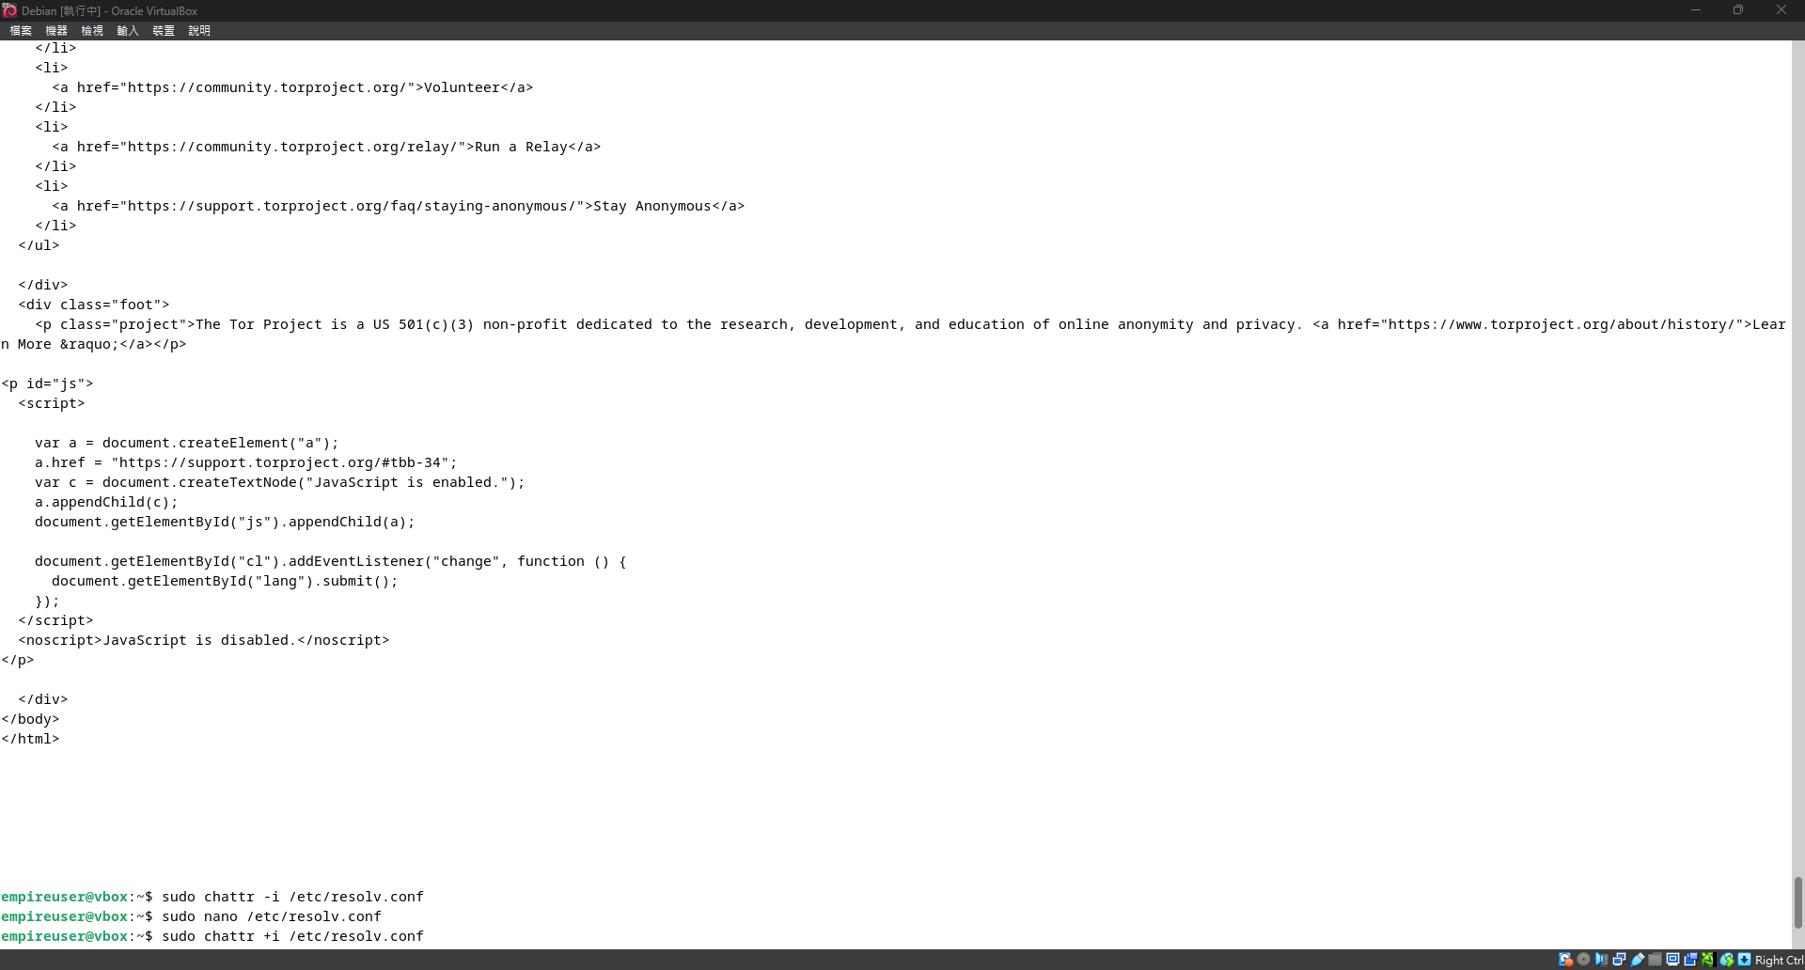
使用 obfs4 建立 Tor 連線與 DNS 設定修正
1. Tor 連線驗證成功（非 Tor Browser）
在本專題中，我們使用 Tor 套件與 obfs4 橋接協定進行匿名連線，並透過 curl 指令模擬用戶端存取 https://check.torproject.org，如下圖所示：
該網頁回應內容中顯示：
Congratulations. This browser is configured to use Tor.
這代表目前的網路連線確實是透過 Tor 的匿名通道進行，並非透過官方 Tor Browser，而是自建環境透過指令行方式完成 Tor 網路訪問。

2. DNS 設定修正
在初次測試 obfs4 模式時，Tor 遇到無法正確解析 DNS 或連線不穩定的情形。查明原因為 /etc/resolv.conf 會被系統（如 NetworkManager 或 systemd-resolved）自動改寫，導致 Tor 的 DNS 解析異常。
因此，我們手動執行以下修正步驟：
sudo chattr -i /etc/resolv.conf # 取消唯讀屬性
sudo nano /etc/resolv.conf # 修改 DNS，例如設為 1.1.1.1 或 8.8.8.8
sudo chattr +i /etc/resolv.conf # 再次設為唯讀，防止自動覆蓋
這個步驟確保了 DNS 不會在使用過程中被覆寫，提升 obfs4 橋接的成功率與連線穩定性。

小結
透過上述兩項操作，我們成功完成了非圖形化 Tor 連線的驗證與環境穩定化設定，為後續自動化 IP 更換實驗（如 ghost_mode3）奠定了基礎。

安全分析（Security Analysis）
本研究透過 ghost_mode3.py 搭配 obfs4 橋接器進行 Tor 網路換 IP 操作，具備一定程度的匿名性與對抗封鎖能力。然而，仍需注意數項潛在風險：
- DNS 洩漏（DNS Leak）：若系統未鎖定 /etc/resolv.conf，本機解析可能暴露查詢紀錄。實驗中透過 chattr +i 鎖定檔案，成功避免此問題。
- 指紋特徵識別（Protocol Fingerprinting）：雖然 obfs4 具備時間與流量混淆，但使用者仍可能因定期發送 NEWNYM 指令、IP 查詢封包等行為被判定為機器人或爬蟲。
- 流量相關性攻擊（Traffic Correlation Attack）：若攻擊者同時控制入口與出口節點，仍有機會透過時間與封包長度分析出來源。
- 過度頻繁更換 IP 造成封鎖：部分網站如 Google、Cloudflare，對於同一 session 中 IP 改變過頻會判定為異常，造成 CAPTCHA 驗證甚至 IP 封鎖。
因此，實作上建議：
- 對 ghost_mode3.py 增加隨機等待時間，模擬正常使用者行為；
- 配合 torrc 設定內調整 MaxCircuitDirtiness 避免過快重建；
- 僅針對需要匿名的動作進行換 IP，而非所有流量皆透過 Tor 轉送。

匿名性評估（Anonymity Evaluation）
Tor 本身已具備良好匿名性，結合 obfs4 可進一步掩蓋使用 Tor 的事實。本研究透過以下幾項指標評估整體匿名性：
評估項目 | 結果 | 說明
出口 IP 隱蔽性 | 高 | curl 查詢所得 IP 為 Tor node，與真實 IP 完全不同
使用者識別風險 | 中 | 若未關閉 JavaScript 或傳送 user-agent，仍可能暴露指紋
封鎖對抗能力 | 高 | obfs4 成功繞過 DPI 封鎖，Tor 流量無法被識別
自動化易追蹤性 | 中低 | 透過定期查詢與換 IP，有機會被網站判定為 bot
IP 多樣性 | 良好 | 經多次 NEWNYM 測試，成功切換至不同出口 IP，無重複現象
實驗證明，透過搭配 obfs4 與 ghost_mode3.py 控制腳本，能夠達成高匿名性且可自動重建匿名通道的目標，對於實作自動化匿名系統具有極高參考價值。

七、工作分配與預定進度甘梯圖
日期 | 項目 | 負責人 | 完成狀態
2025/08/22 | Tor 安裝與配置測試 | 本人 | V
2025/07/26 | Python 環境與模組安裝 | 本人 | V
2025/07/26 | 撰寫 ghost_mode3 基本邏輯 | 本人 | V
2025/07/26 | 加入 IP 驗證與錯誤處理 | 本人 | V
2025/08/22 | 加入 pyfiglet、顯示優化 | 本人 | V
2025/08/23 | 撰寫期初報告與摘要 | 本人 | V

八、遭遇問題與解決方案
問題 | 解決方式
requests 無法透過 socks5 | 安裝 requests[socks] 解決
stem 驗證失敗 (MissingPassword) | 改為使用 cookie 驗證並設定 torrc
Permission denied: /run/tor/control.authcookie | 使用者加入 debian-tor 群組並重啟
pip 安裝失敗（externally-managed） | 使用 venv 虛擬環境避免系統 pip 限制
IP 沒有變化 | 增加等待時間或驗證 Tor 是否接受 NEWNYM

九、儀器設備需求表
設備 | 用途
Debian 虛擬機 | 執行 Tor 與實驗環境
Tor 套件 | 匿名通訊與 IP 控制
Python v3.11+ | 程式撰寫與模組使用
stem 模組 | 控制 Tor 的 Python API
requests[socks] 模組 | 查詢出口 IP
pyfiglet、colorama | 美化終端顯示用
十、參考資料
- Tor 官方文件 – Tor Project, Tor Manual
https://www.torproject.org/docs/tor-manual.html
- Stem 官方文件 – Tor Controller Library for Python
https://stem.torproject.org/
- Requests 官方文件 – Python HTTP Requests for Humans™
https://docs.python-requests.org/
- httpbin 測試 API – httpbin.org/ip
https://httpbin.org/ip
- PEP 668: Marking Python base environments as “externally managed”
https://peps.python.org/pep-0668/
- Dingledine, R., Mathewson, N., & Syverson, P. (2004). Tor: The Second-Generation Onion Router. In Proceedings of the 13th USENIX Security Symposium.
（Tor 原始設計的經典論文，解釋其架構與安全模型）
- Winter, P., & Lindskog, S. (2012). How the Great Firewall of China is Blocking Tor. In USENIX FOCI.
（探討 Tor 在實際網路環境中面臨的挑戰）
- Comparative Analysis: VPN vs Proxy vs Tor – Cybersecurity Blogs & Whitepapers
https://www.kaspersky.com/resource-center/definitions/tor-vpn-proxy
- ChatGPT 對話實驗紀錄與技術協助 – （專題設計過程中的輔助資源）

